Министерство образования и науки Хабаровского края

Краевое государственное бюджетное профессиональное

образовательное учреждение

«Амурский политехнический техникум»

Специальность: 09.02.04 Информационные системы (по отраслям)

**ПРАКТИЧЕСКАЯ РАБОТА №1**

Дисциплина: Тестирование

Тема: Работа с модульным тестированием

Студент группы 402-ИСиП С.А. Ушаков

Преподаватель Е.О. Тихонов

Амурск

2022

Цель: научиться использовать модульные тесты для обеспечения работоспособности кода и обнаружения ошибок и сбоев.

Создал Консольное приложение (.NET Framework).

Написал код для выведения в консоль сообщение: «Hello World!».

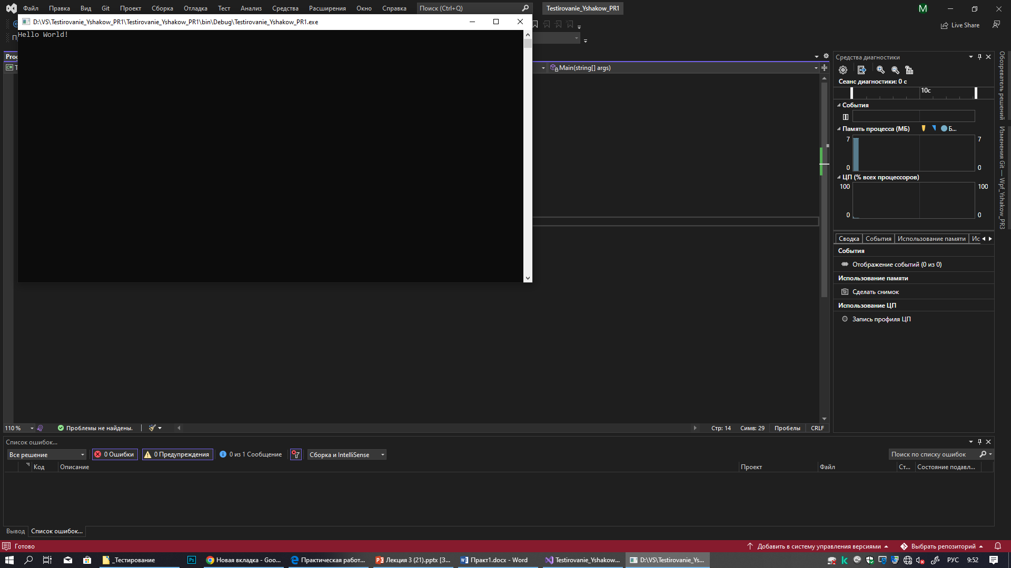

Убрал входные данные для метода «Main».

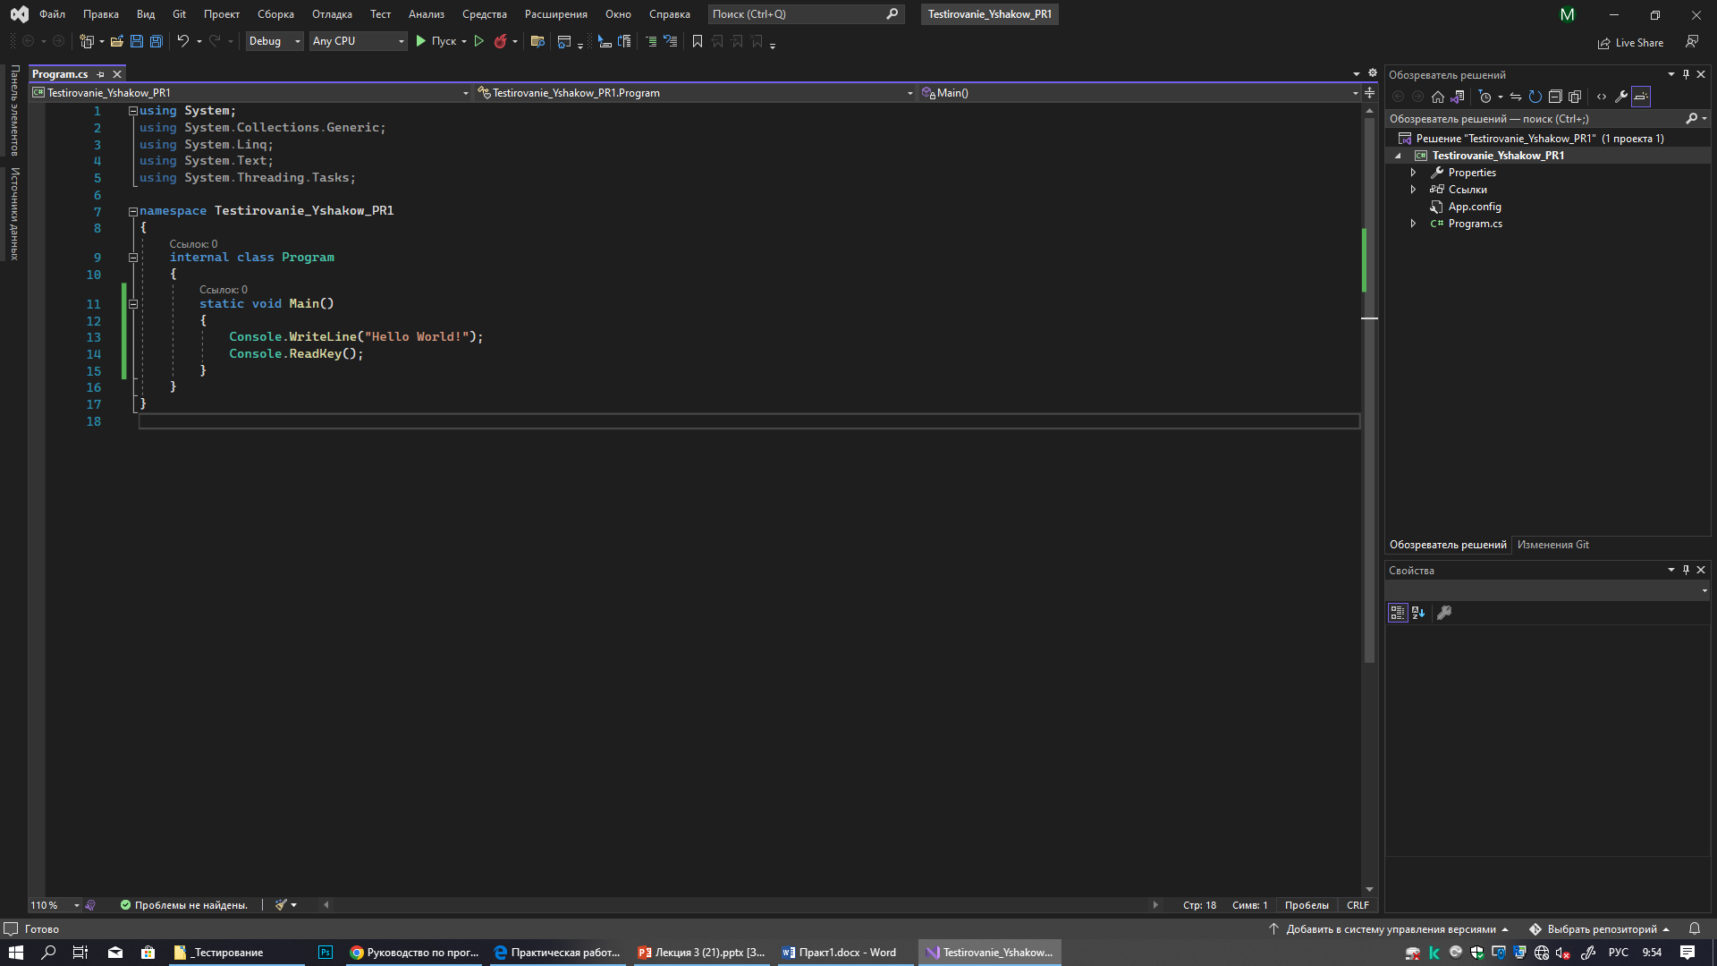

Выбрал узел решения в обозревателе решений. Затем в верхней строке меню выбирал Ваш проект добавить> Создать проект.

2. В диалоговом окне нового проекта нашёл проект модульного теста.

Ввёл MStest . И выбрал нажимаю далее.

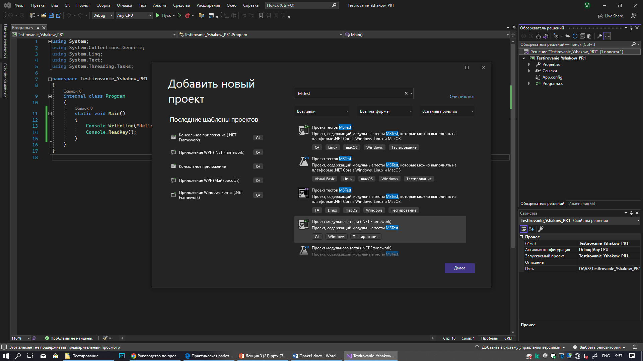

Далее, выбрал имя для тестового проекта, например, «HelloWorldTests» и нажал Создать.

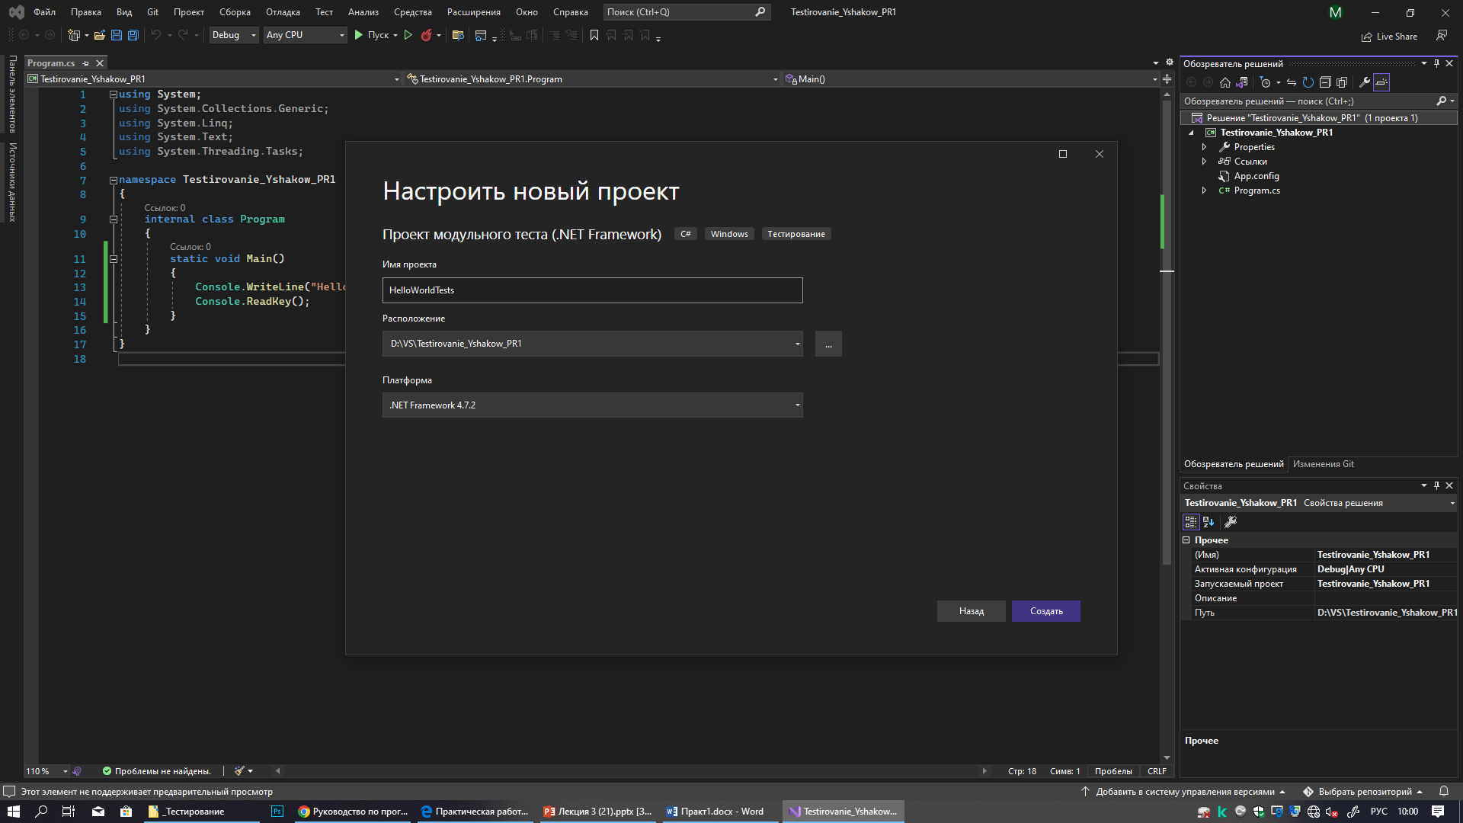

Создал

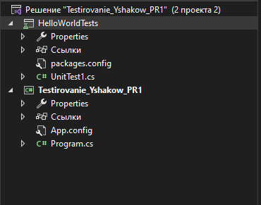

В проект модульного тестирования добавил ссылку на проект, который хочу протестировать, щелкнув правой кнопкой мыши добавить, после чего выбрав добавить ссылку или добавить ссылку на проект.

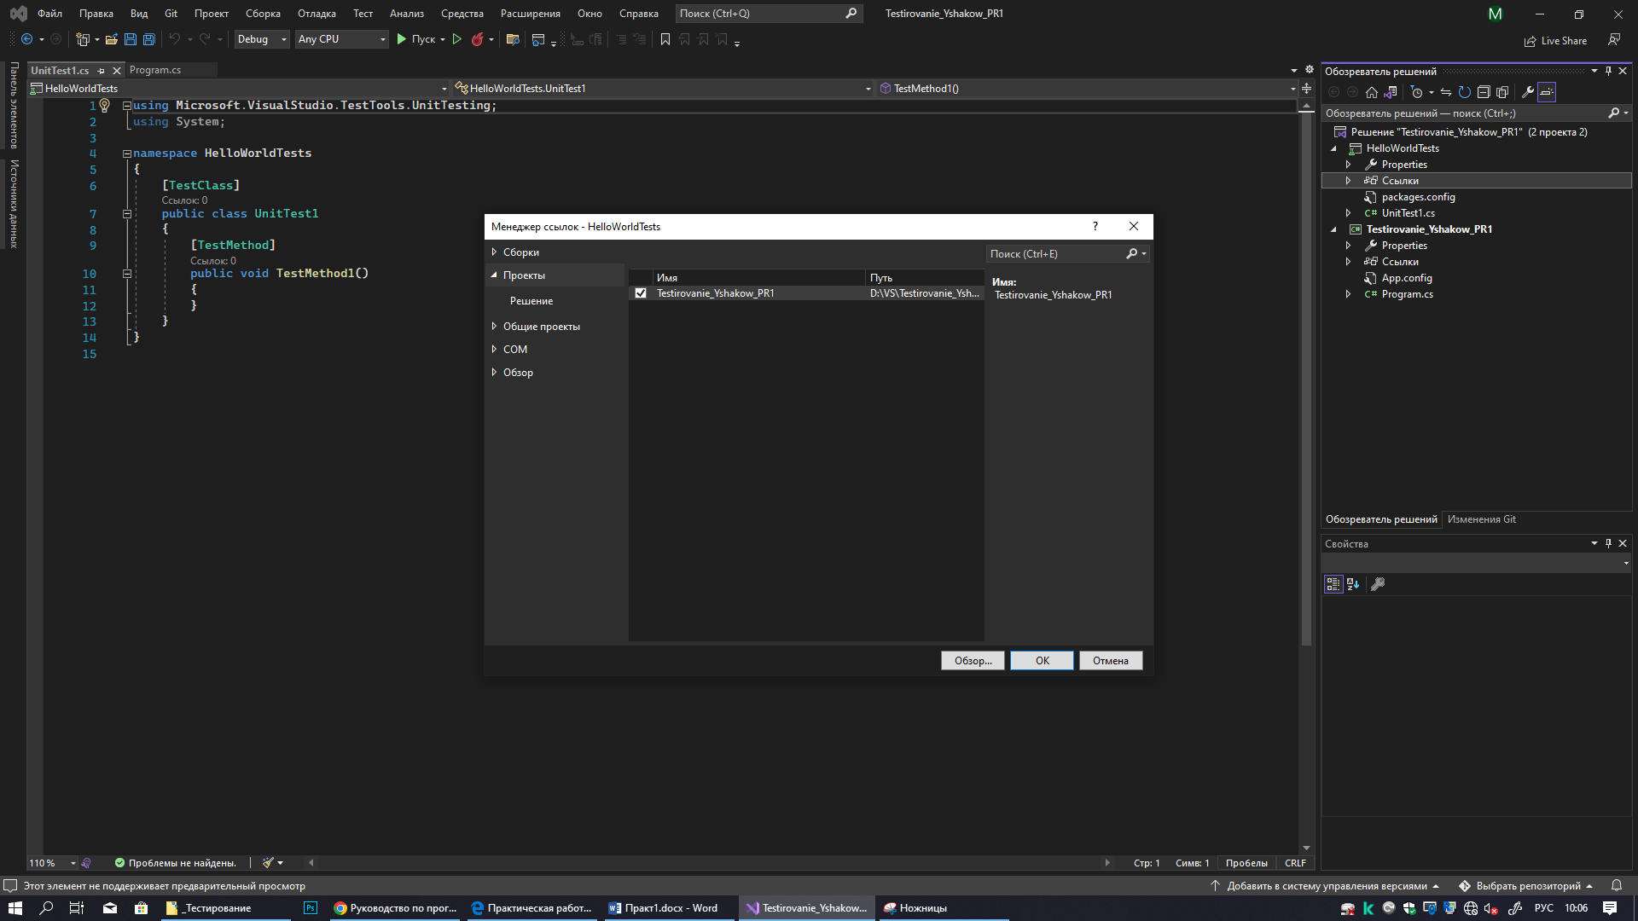

Нажимаю Ок и добавил код в метод модульных тестов.

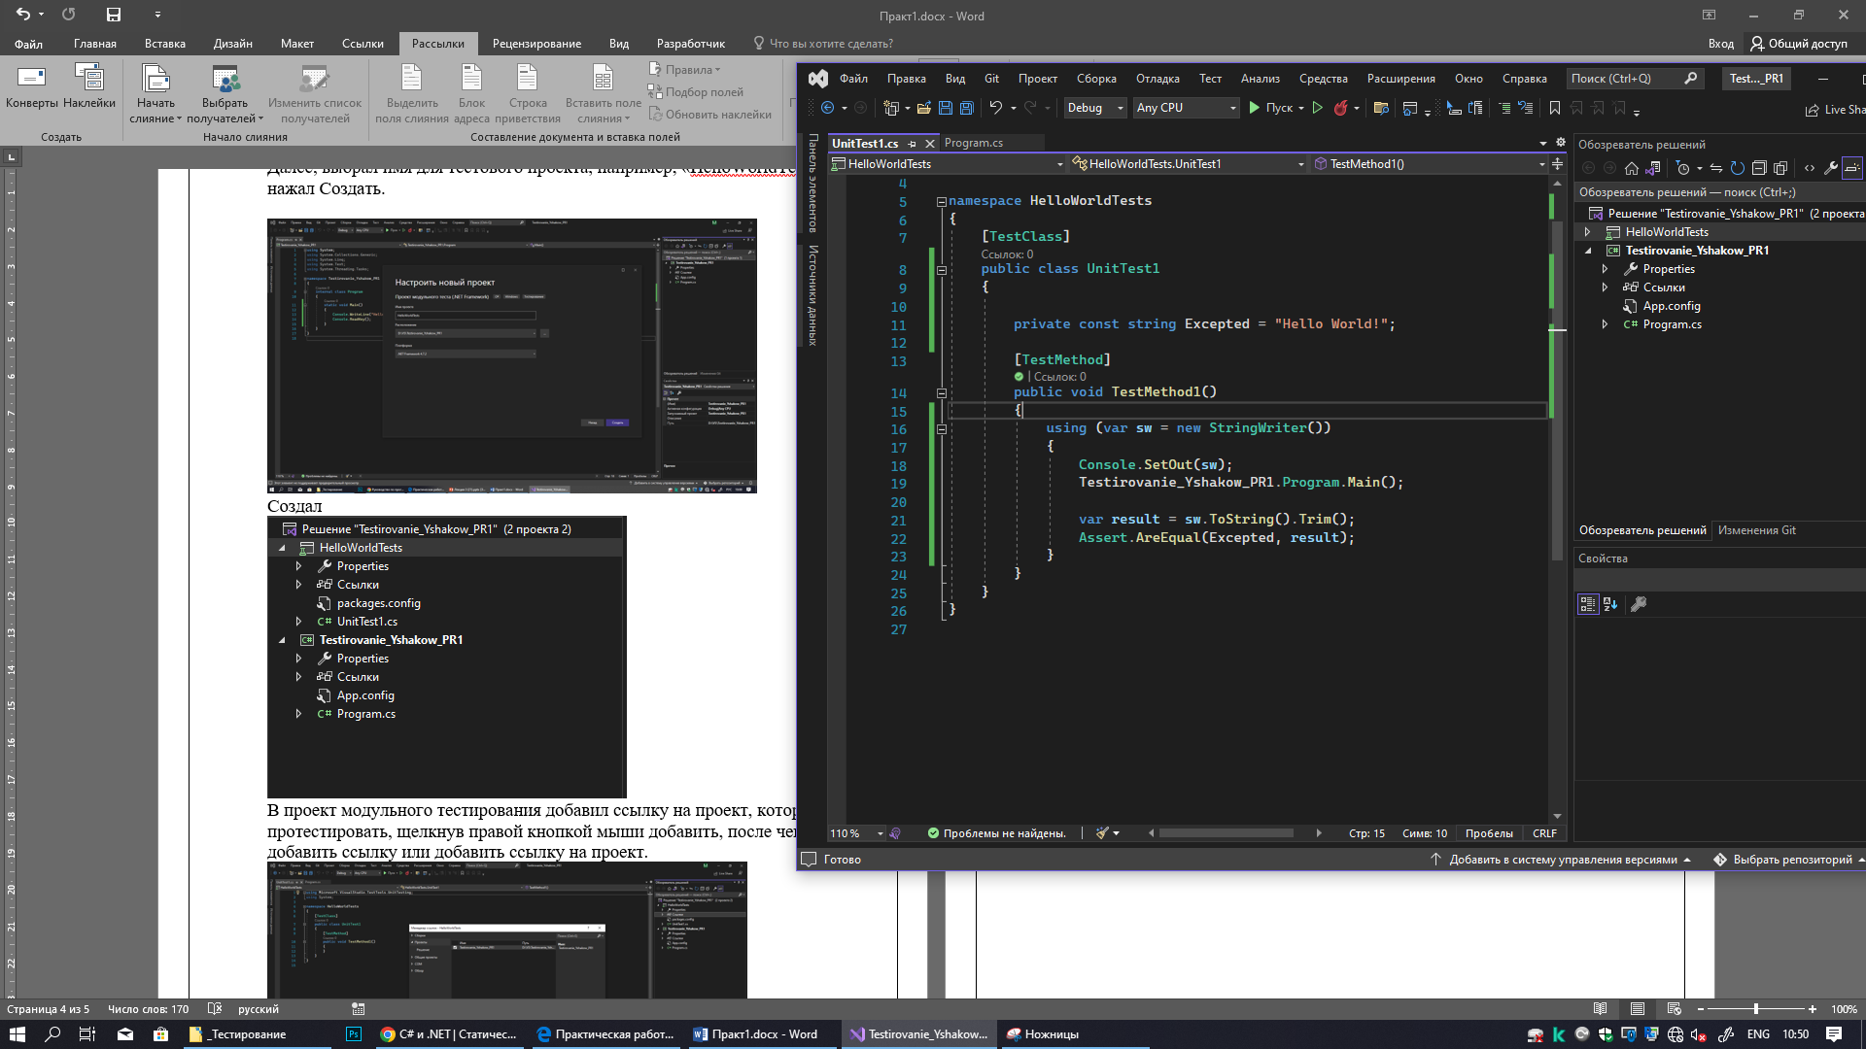

Изменил модификатор доступа к классу и методу на общий доступ.(public static)

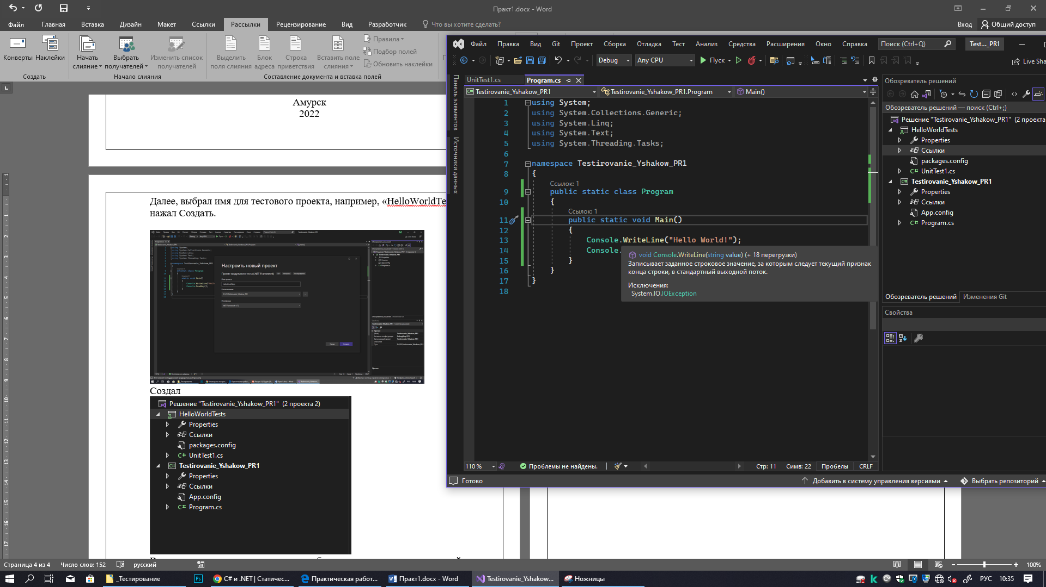

Открыл обозреватель тестов. Выбрав Тест> Обозреватель тестов в верхней строке меню.

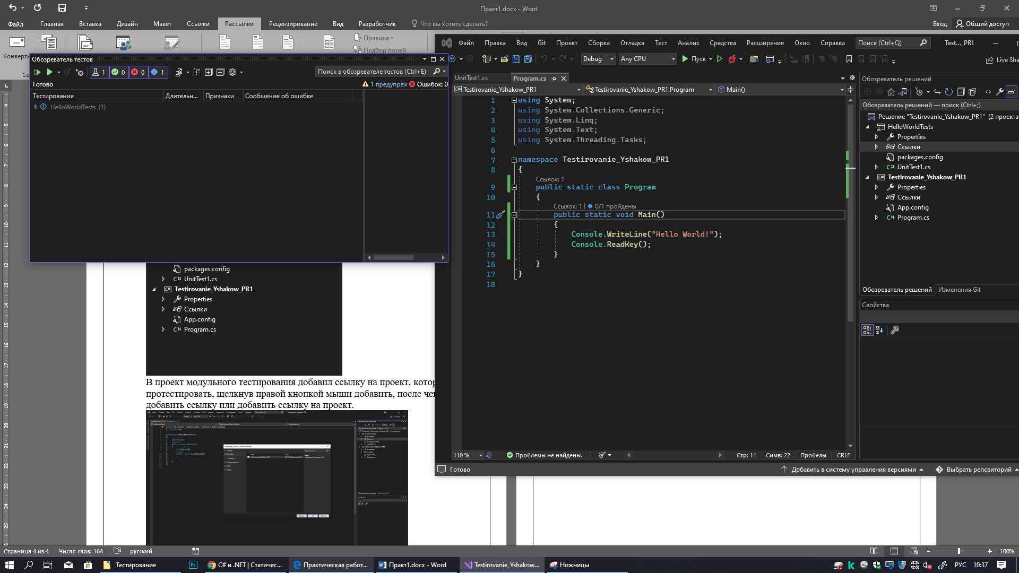

Запустил модульные тесты, нажав Запустить все.

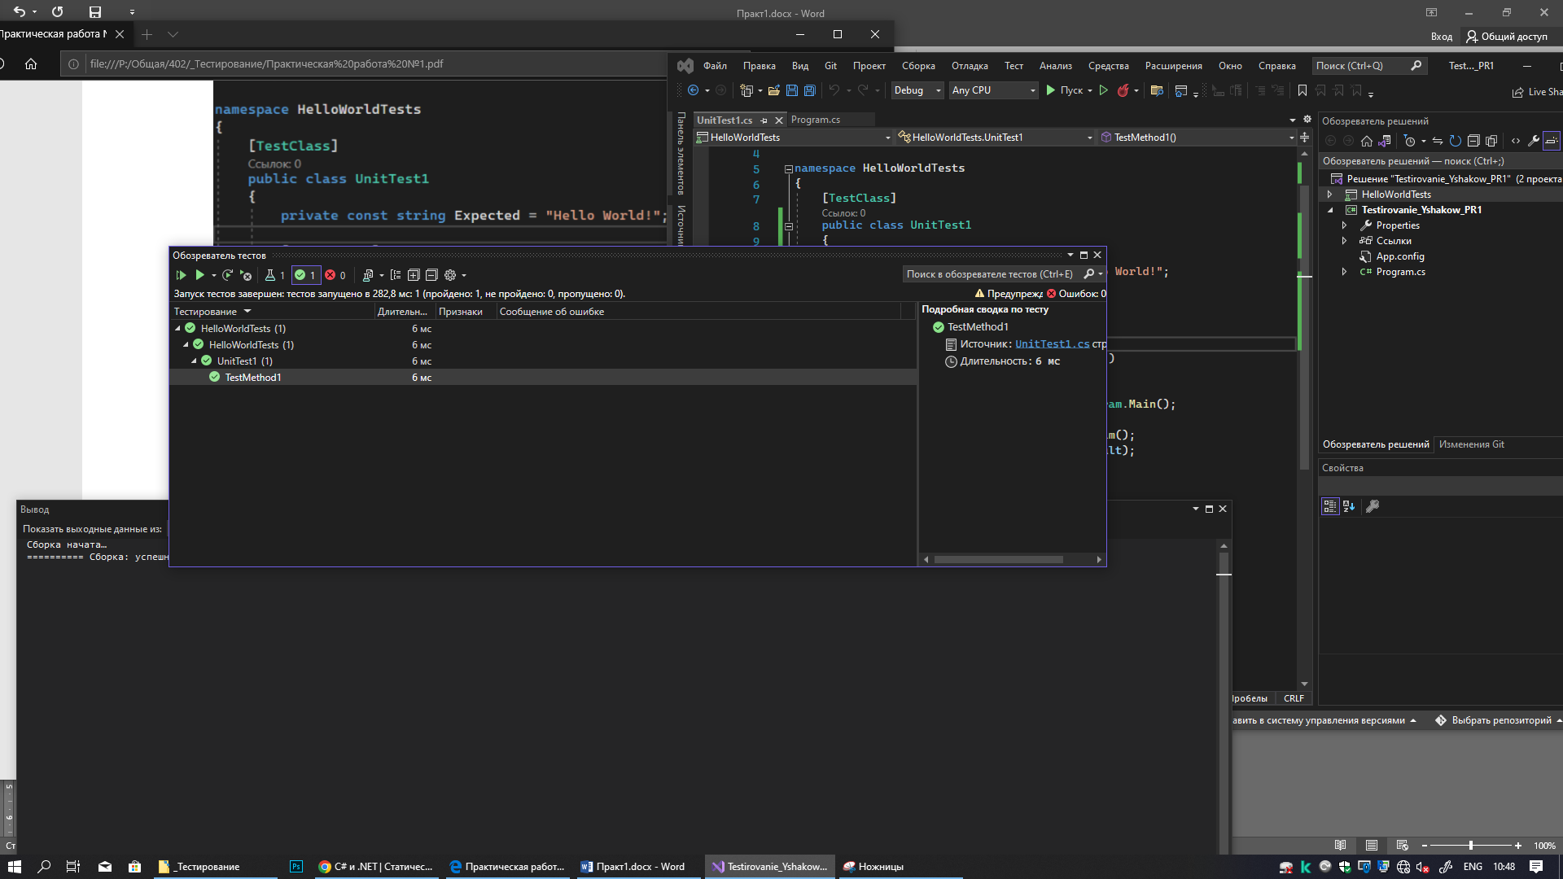

Самостоятельно

Создал ещё один метод «SayGoodbye», который будет выводить в консоль сообщение «Goodbye World!» и также создайте для его проверки тестовый метод №2, по подобию

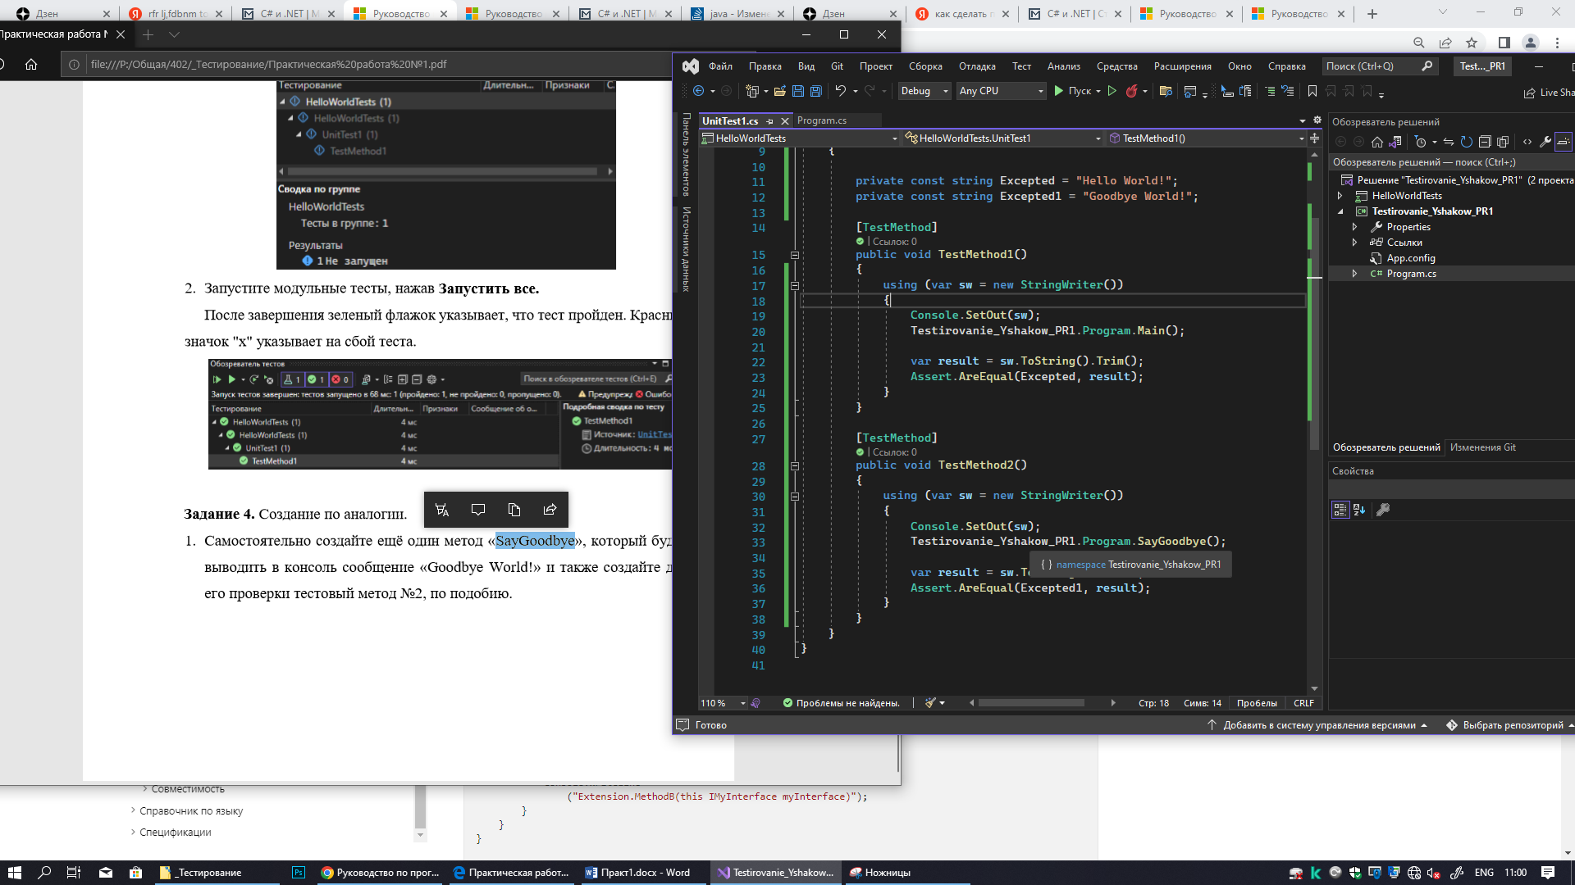

Проверяю

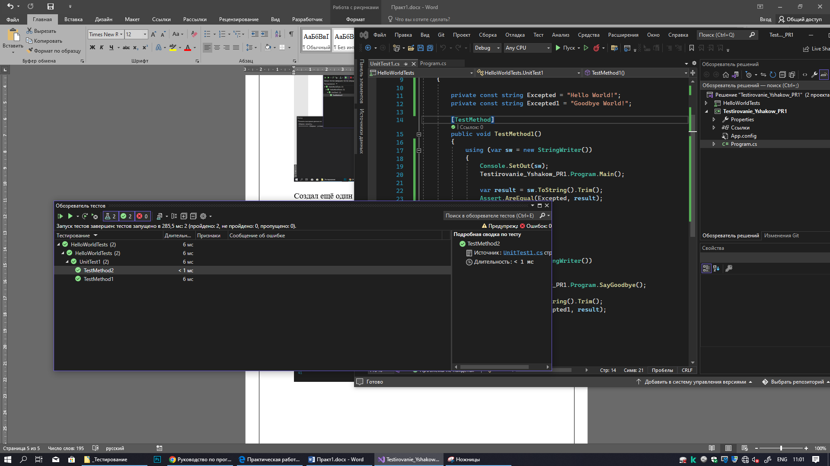

Вывод: научился использовать модульные тесты для обеспечения работоспособности кода и обнаружения ошибок и сбоев.